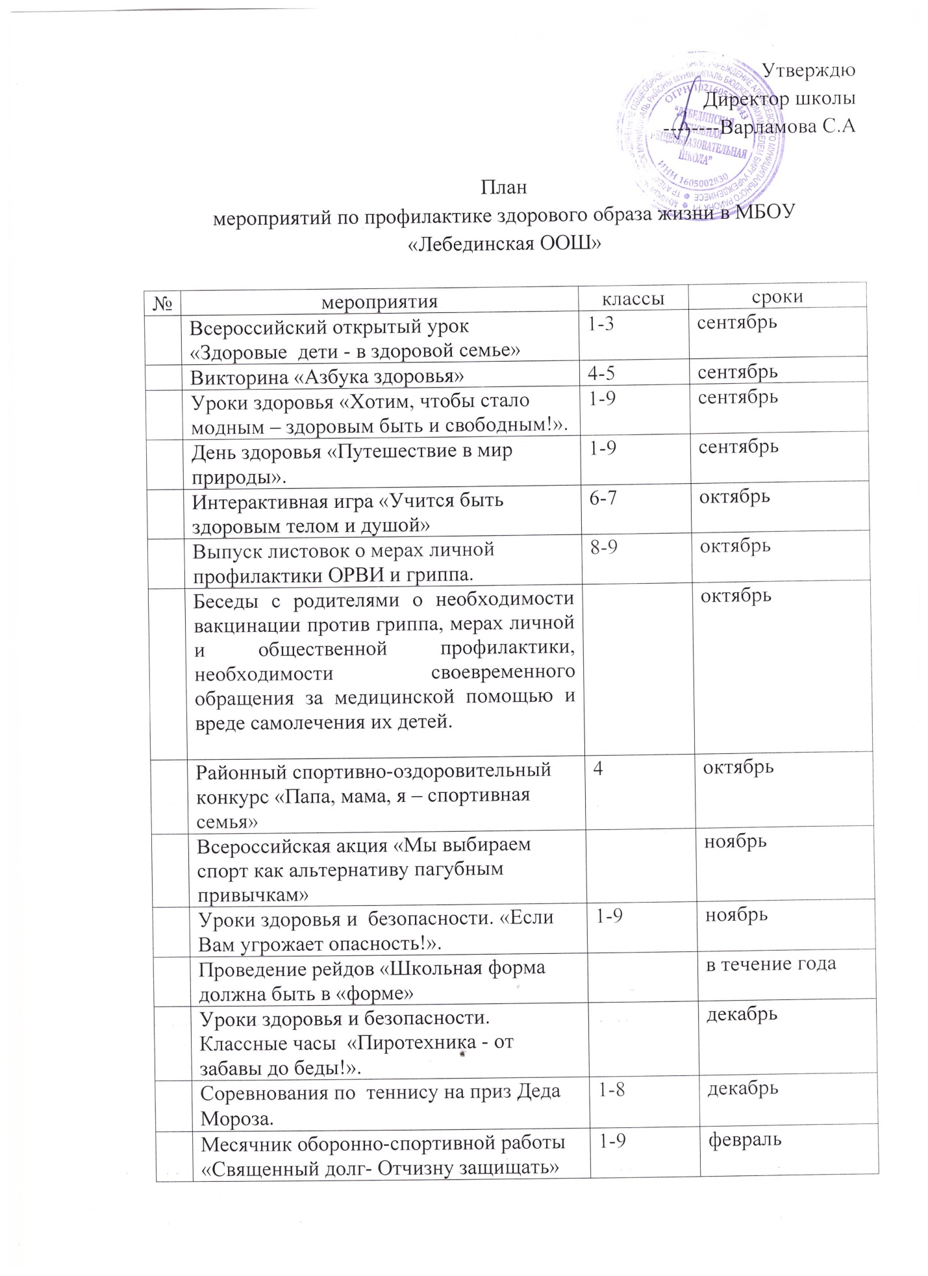
 | Всемирный день здоровья.  КТД «Школа – территория здоровья»  (по отдельному плану).  Единые уроки здоровья. | 1-9 | апрель
 | Уроки права, здоровья и безопасности «Здоровым быть - Родине служить!». | 1-9 | апрель
 | Родительское собрание «Роль родителей в профилактике правонарушений и формировании здорового образа жизни у детей». |  | апрель
 | Походы и экскурсии «Лето на пять с плюсом». | 1-9 | май-июнь

План
проведения профилактической операции «Здоровье»
в МОБУ СОШ № 8 с 10.10 по 10.11.2013г.

№ | мероприятие | классы | ответственные
1 | Классные часы «Наркотики: между жизнью и смертью» | 8 - 11 | Классные руководители
2 | Танцевальные перемены «Делай как мы, делай вместе с нами, делай лучше нас!» | 5 -11 | Зам. директора по ВР  Учителя физкультуры
3 | Выставка. Радуга Радости с «бабочками- здравницами» | 1-11 | Классные руководители
4 | Выступление агитбригады  «Уроки здоровья школы Дядюшки Зная» | 1 – 4 | Классные руководители
5 | Конкурсная программа «Здоровым быть здорово!» | 5 - 7 | Классные руководители
6 | Целевые экскурсии в лес «Здоровье от самой природы» | 1 -11 | Классные руководители
7 | Акция «ЗОЖ – это модно!» Конкурс электронных презентаций | 7- 11 | Классные руководители
8 | Оформление стенда «Здоровый образ жизни» |  | Ответственные за программу «Здоровье»
9 | Книжная выставка «Здоровым быть здорово!» |  | Педагог-библиотекарь

План
проведения спортивных состязаний в рамках акции
«Спорт - альтернатива пагубным привычкам!»

№ | мероприятие | классы | дата
1 | От школьных рекордов к олимпийским вершинам | 7-е | 13.11
2 | Веселые старты | 4-е | 15.11
3 | Турнир по пионерболу | 5-е, 6-е | 15.11
4 | Президентские состязания | 8,9-е | 16.11
5 | Спортивное многоборье (личное первенство) | 4-е, 5-е, 6-е | 18.11
6 | Спортивная эстафета | 1-е | 19.11
7 | Богатырские потехи | 10-11 | 19.11
8 | Веселые старты «Мы олимпийцы» | 3-е | 20.11
9 | Соревнования по дартсу «Самый меткий» | 4-е | 20.11
10 | Турнир по мини-футболу | 5-е, 6-е | 22.11
11 | Турнир по баскетболу | 6-е | 25.11
12 | Веселая эстафета | 1-е | 26.11
13 | Полоса препятствий «Домой» | 5-е | 27.11
14 | Общешкольная зарядка | 1-11 | 27.11

Отчет
о проведении школьного этапа Всероссийской акции
«Спорт – альтернатива пагубным привычкам»
В МОБУ СОШ № 8

В период с 01.11по 30.11. 2013 года в рамках акции «Спорт – альтернатива пагубным привычкам» в школе проведено 12 спортивных соревнований между учащимися 1- 11классов, в которых приняло участие 467 человек. Проведена дружеская встреча команд юношей по волейболу школы № 2 и школы № 8. Наша команда стала победителем этой игры.
Итоги соревнований.
Командные соревнования.
«Веселая эстафета» 1-е классы: 1 место 1а класс
«Спортивная эстафета» 2-е классы: 1 место – 2а класс
«Мы – олимпийцы» 3-е классы: 1 место 3а класс
«Веселые старты» 4-е классы: 1место – 4б класс.
«Спортивная эстафета» 2-е классы: 1 место – 2а класс
Турнир по пионерболу 5-6 классы. Мальчики: 1 место - 5а класс;
девочки:1 место– 6б класс.
Соревнования по баскетболу между 6-ми классами: 1 место – 6б класс.
«От школьных рекордов к олимпийским вершинам» 7-е классы: 1место – 7б класс.
«Президентские состязания» 8-9-е классы:1место – 8 класс.
Личные результаты.
Соревнования по дартсу между учениками 4-х классов: 1 место - Свищев Данил (4а кл), 2 место- Савицкий Денис (4а кл), 3 место- Гаврилова Алина (4б кл).
Президентские состязания. Юноши: 1 место Казаков Дима (9а кл), 2 место Герасимов Паша (9б кл), 3 место - Ображей Владимир (8 кл).
Девушки: 1 место Луговская Кристина (9б кл), 2 место – Грязнова Настя (8 кл), 3 место- Носатова Настя (8 кл).
Турнир по пионерболу с элементами волейбола - лучший игрок Усенко Ирина (7а кл).
В дружеской встрече между командами школ № 2 и № 8 по волейболу лучшим игроком признан Ульянов Алексей (10 кл).
«Богатырские потехи» между юношами 10-11 классов: 1 место – Кольченко Евгений (11 кл), 2 место - Ермолаев Александр (11 кл), 3 место – Кушнаренко Виталий (11 кл).
Проведена дружеская встреча команд юношей по волейболу школы № 2 и школы № 8. Наша команда стала победителем этой игры.
По установившейся традиции 27 ноября прошла зарядка, в которой приняли участие не только учащиеся, но и педагоги.
В рамках акции проведен 21 олимпийский урок. Лекторская группа провела 16 бесед с презентациями «История олимпийских игр», 11 викторин «Олимпийские рекорды», в которых приняло участие 175 ребят. Победителями викторины стали учащиеся 1а, 2б.
Все классы приняли активное участие в творческих конкурсах.В школе оформлена выставка работ учащихся. Победителями школьного этапа стали:
- конкурс литературных работ: Добрев Петр (1а), Боголюб Иулиания (4а), Рощина Кристина (4а), Осипова Кристина (4б), Тимошенко Елена (9б).
- конкурс рисунков: Бычковская Ульяна (1а), Шорохова Виталина (1б), Парфенов Степан (1б), Дябденко Софья (1б), Райлян Роман (4б), Ефременко Руслан (4а), Осипова Кристина (4б), Швец Савелий (4а).
- конкурс буклетов: Колесникова Антонина (3в), Боголюб Иулиания (4а), Носатова Анастасия (8).
- конкурс листовок: Шуршиков Алексей (4а), коллективная работа 2а класса.
- конкурс плакатов: Головина Ирина, Очкалова Татьяна (9а).
Работы – победители школьного этапа направлены для участия в муниципальном конкурсе.
Ученики 3в класса выступили перед ребятами начальной школы с агитбригадой «Здоровые люди», призывая всех заниматься спортом и соблюдать режим школьника.
Волонтерская команда 8 класса «Бросок» в рамках акции провела ряд мероприятий: выступление агитбригады «Снова и снова скажем народу: «Зависимость может украсть свободу!»; распространение листовок «Только здоровые привычки», анкетирование «Твое отношение к наркотикам».
На городской конкурс отправлена исследовательская работа Носатовой Анастасии «Привычкам вредным – НЕТ! А спорту скажем – ДА!».
В школьной библиотеке оформлена выставка литературы под девизом «Быть здоровым – это модно».
В рекреации школы оформлен стенд «Здоровье как стиль жизни».
Вся информация о проводимых мероприятиях в рамках акции «Спорт – альтернатива пагубным привычкам» размещена на сайте школы, Дневнике.ру и стенде «Быстрее, выше, сильнее».

План
работы волонтерской команды «Бросок»
на 2013-2014 учебный год

№ | мероприятия | сроки
1 | Тренинг творчества “Твоя цель – твой успех” | сентябрь
2 | Игровая программа "Курильщик - сам себе могильщик" | октябрь
3 | Акция «Сообщи, где торгуют смертью» | ноябрь
4 | Выпуск буклетов «Каникулы – территория здоровья» | декабрь
5 | Неделя «Только здоровые привычки» | январь
6 | Интерактивное мероприятие «Здоровый человек- здоровая страна» | февраль
7 | Акция «Неделя добра» | март
8 | Акция "Вперёд, спасатели!" - уборка территории вокруг школы | апрель
9 | Акция «Лето – пора находок, а не потерь!». | май
10 | Участие в городских акциях по здоровому образу жизни. | в течение года

